Tillsynsbegäran – information om höga naturvärden och fridlysta arter i samrådsanmälan S 4511-2023 i Gävle kommun
Denna tillsynsbegäran behandlar höga naturvärden i samrådsanmälan S 4511-2023 i Gävle kommun som inkom 2023-12-14 och omfattar 218,3 ha.
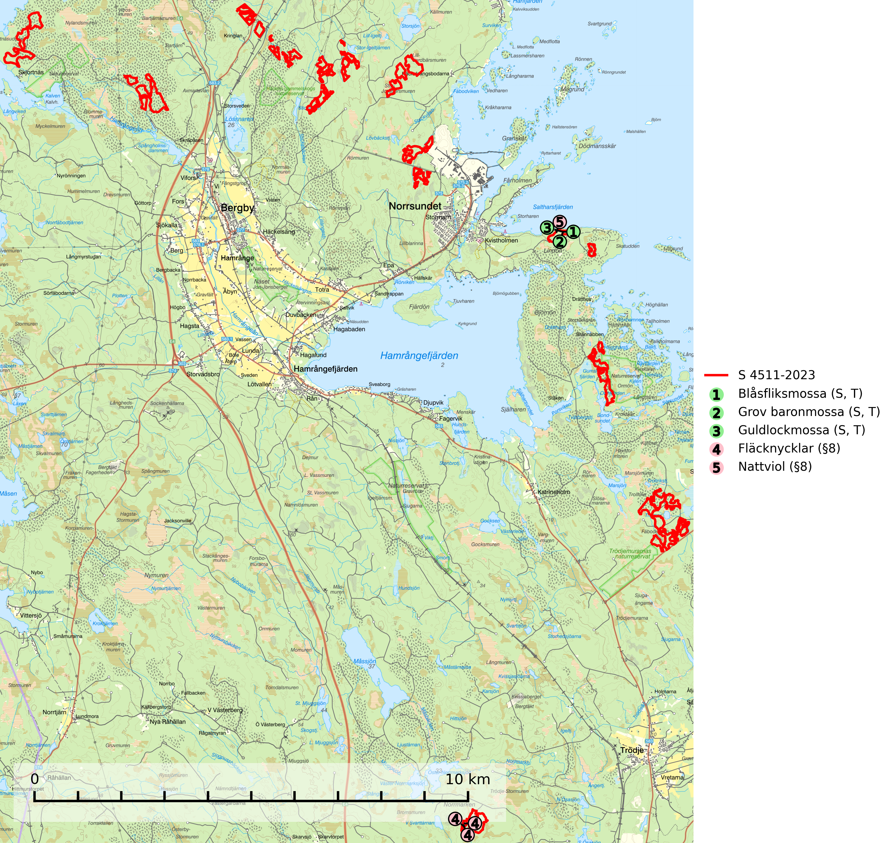
Figur 1. Fyndplatser för naturvårdsarter i samrådsanmälan. Markörer utan svart kant är placerade på fyndplatsen. Markörer med svart kant är placerade vid sidan av fyndplatsen och har ett svart streck som visar fyndplatsens exakta position. Kartans mittpunktskoordinat är N 6752299, E 613309 i SWEREF 99 TM.
I samrådsanmälan finns fynd av 5 naturvårdsarter, varav 2 är fridlysta, 3 är typiska (T) och 3 är signalarter (S): blåsfliksmossa (S, T), grov baronmossa (S, T), guldlockmossa (S, T), fläcknycklar (§8) och nattviol (§8). Se Figur 1.

Tillsynsbegäran
Vi begär härmed att Skogsstyrelsen fattar beslut enligt miljöbalken som säkerställer att skogens höga naturvärden bevaras samt att EU-lagstiftning efterlevs och att artskyddsbrott förhindras.
Vi önskar även ta del av de ställningstaganden och beslut som myndigheten meddelar till följd av aktuell samrådsanmälan och föreningens inlaga (se 34 § förvaltningslagen).

Naturvårdsarter och fridlysta arter
Nedan följer beskrivningar av de naturvårdsarter och fridlysta arter som har sina livsmiljöer och växtplatser i den samrådsanmälda skogen. De påträffade naturvårdsarterna är ett tydligt kvitto på att det rör sig om en skog med höga naturvärden.
Blåsfliksmossa växer i skuggiga och fuktiga miljöer på klippor och stenar av såväl grönsten som silikat, till exempel intill naturliga skogsbäckar, i raviner och bergbranter. Den signalerar höga naturvärden främst i östra och norra Sverige och indikerar miljöer med jämn och hög luftfuktighet och ett basiskt underlag. Artens lokaler har ofta hög artrikedom. Blåsfliksmossa är typisk art för 9080 Lövsumpskog (SLU Artdatabanken, 2025; Nitare & Skogsstyrelsen, 2019).
Grov baronmossa är näringskrävande och kalkgynnad. Den växer mest i skuggig skogsmiljö, antingen i ädellövskog eller i bergbranter på relativt torra, men beskuggade bergväggar och block av basiska bergarter. Den växer även vid basen av solitära eller halvöppet stående gamla ädellövträd, bland annat på mycket gamla ekar och lindar, men också på ask, lönn, bok och alm. Grov baronmossa är typisk art för 9020 Nordlig ädellövskog, 9130 Näringsrik bokskog, 9160 Näringsrik ekskog och 9180 Ädellövskog i branter (Nitare & Skogsstyrelsen, 2019; SLU Artdatabanken, 2025).
Guldlockmossa växer på solexponerade, basiska klippor och block samt på skrovlig bark vid basen av ädellövträd med rik bark, ofta på gamla ekar, bokar och andra ädellövträd som står öppet i bryn. Särskilt högt signalvärde har den i norra Sverige där den sällsynt kan påträffas i sydväxtberg på klippor med basiska bergarter. Guldlockmossa är typisk art för 9110 Näringsfattig bokskog, 9160 Näringsrik ekskog, 9180 Ädellövskog i branter och 9190 Näringsfattig ekskog (Nitare & Skogsstyrelsen, 2019; SLU Artdatabanken, 2025).

